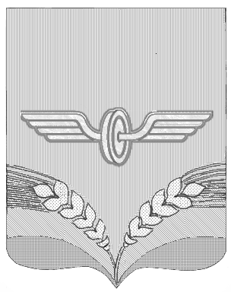

ПРЕДСТАВИТЕЛЬНОЕ СОБРАНИЕ
СОВЕТСКОГО РАЙОНА КУРСКОЙ ОБЛАСТИ
ЧЕТВЁРТОГО СОЗЫВА

РЕШЕНИЕ

от 26.09.2018 года № 7

О Главе Советского района
Курской области

Заслушав и утвердив протокол № 7 счётной комиссии Представительного Собрания Советского района Курской области, в соответствии с Уставом муниципального района «Советский район» Курской области, Порядком проведения конкурса по отбору кандидатур на должность Главы Советского района Курской области, утверждённым решением Представительного Собрания Советского района Курской области от 18.07.2018 года № 304, Представительное Собрание Советского района решило:
1.Считать избранным Главой Советского района Курской области Савельева Владимира Александровича на срок полномочий Главы Советского района Курской области.
2.Настоящее решение вступает в силу со дня его подписания и подлежит опубликованию в районной газете «Нива» и размещению на официальном сайте муниципального района «Советский район» Курской области.

Председатель Представительного
Собрания Советского района Н.В.Алтухов

Глава Советского района В.А.Савельев

